БОЛОТО СОМИНО
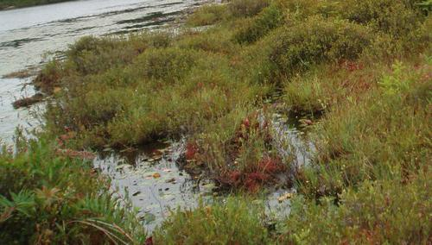
Болото расположено в Переславском районе Ярославской области, в 16 км к северо-западу от г. Переславля-Залесского. Болото вытянуто с северо-запада на юго-восток на 9 км; его максимальная ширина 5 км, площадь 2764 га. Поверхность болота наклонена в сторону р. Нерли.
Флора болота Сомино включает 173 вида сосудистых растений. Здесь обильно произрастают сосна обыкновенная, берёза пушистая, ольха чёрная, ива филиколистная, таволга вязолистная, осока дернистая, осока двудомная,
болотный папоротник. На болоте произрастают редкие в регионе виды растений, среди которых отмечены виды семейства орхидные: дремлик болотный, бровник одноклубневый, пальчатокоренник мясо-красный и пальчатокоренник Фукса; встречаются ирис сибирский, дудник болотный, герань Роберта, осока прямоколосая, осока заливная, осока плевельная, куманика.
На болоте отмечено 19 видов мхов. Средняя глубина болота 2,4 м, максимальная – 5 м. Торфяная залежь преимущественно низинная, сложена древесными, берёзовыми, древесно-травяными торфами.
На болоте Сомино обитают животные, нуждающиеся в охране. Это скопа – хищная рыбоядная птица, внесённая в Красную книгу РФ; редкие и уязвимые в регионе болотная сова, большой крохаль, белоспинный дятел, дроздовидная камышовка, европейская чернозобая гагара, малая выпь, обыкновенный зимородок, серая утка; северная европейская норка и рысь.
http://water-rf.ru/Водные_объекты

